浙江大学2020届毕业生医学、药学专场招聘会

交费说明
一、招聘会交费方式
展位费为600元/展位，交费时间，以就业中心审核后的确认短信通知的截止时间为准。可通过以下方式支付：
- 网站在线支付
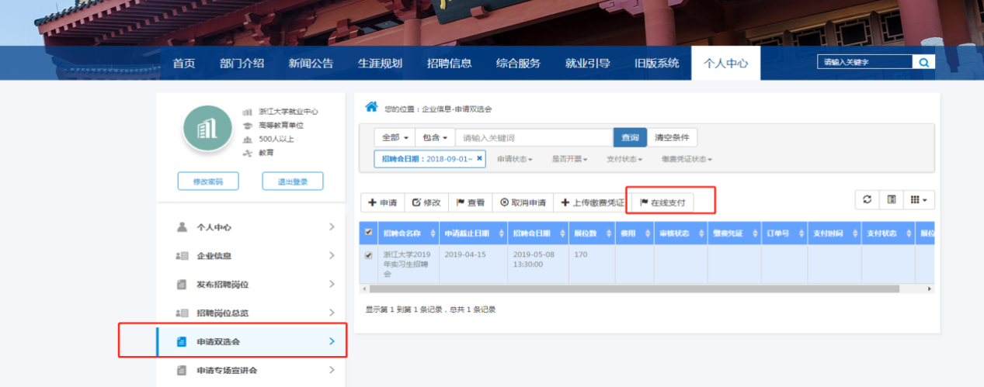
- 公对公转账
户名 | 开户行名称 | 账号
浙江大学 | 工行杭州市浙大支行 | 1202024609908808891
注意：公对公转账一定要备注“单位名称及11.09场租费”，转账成功后请务必上传付款凭证（截图）以便工作人员确认。付款凭证上传完毕后工作人员将在7到10个工作日内确定款项是否到账，10个工作日后若发现工作人员仍未确认请打电话联系0571-87951536。
- 现金支付
交费地点：浙江大学玉泉校区永谦学生活动中心B208室
二、交费注意事项
1、交费前一定要确认本单位是否报名成功，报名成功后方可交费。
2、预先交费的参会单位，在报名系统中一定要准确填写开票信息。
3、对于本次招聘会我中心统一开具“浙江增值税电子普通发票”，请参会单位填写好接收电子发票邮箱。
4、交费后不予退款。
附交费凭证上传流程：
1）、用人单位登录：
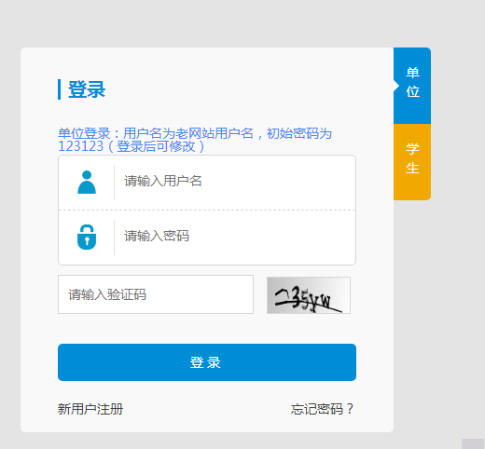
2）、登录成功后，点击“申请双选会”，选择报名成功的场次，再点击“上传交费凭证”。
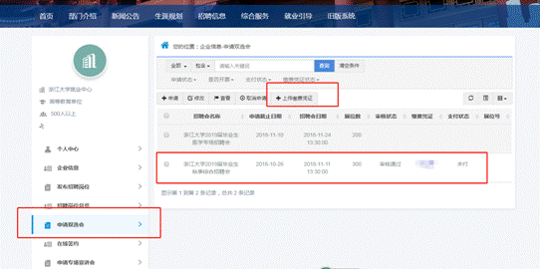
浙江大学就业指导与服务中心
2019年11月12日

